# LAB5. LẬP TRÌNH GIAO DIỆN (BUỔI 1)

## Hướng dẫn

***Bài 1.*** Hello World với lập trình giao diện trên Java. Hiển thị thông báo ra màn hình với dòng: “Hello World”.

**Hướng dẫn:**

*Bước 1.* Tạo project Java Application như thường lệ. Tại cửa sổ project, Java tạo sẵn cho chúng ta 1 file ***\*.java*** mặc định. Trong ví dụ này chúng ta thấy file mặc định là ***GUI_GT.java.***

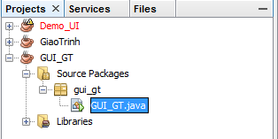

*Bước 2.* Xóa file ***\*.java*** mặc định này đi, Click chuột phải vào tên package , chọn ***New*** ***> JFrame Form***... Đặt tên cho JFrame là ***HelloWorld*** và nhấn OK

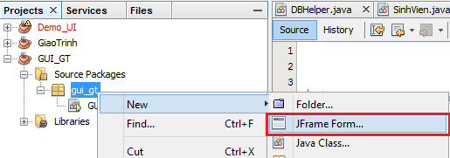

*Bước 3.* Chúng ta đã có một giao diện để thiết kế giao diện cho chương trình.

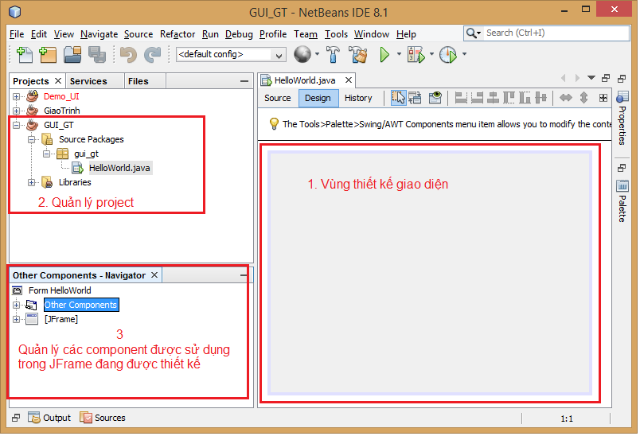

Cửa sổ ***Palette*** chứa các component cho phép chúng ta kéo thả vào để thiết kế giao diện.

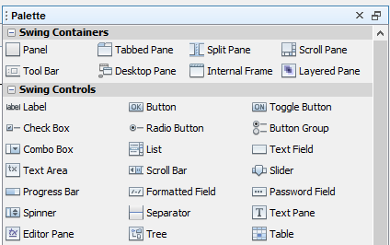

*Bước 4.* Chúng ta kéo thả component Label vào vùng 1. Sang cửa sổ properties để xem các thuộc tính của component này.

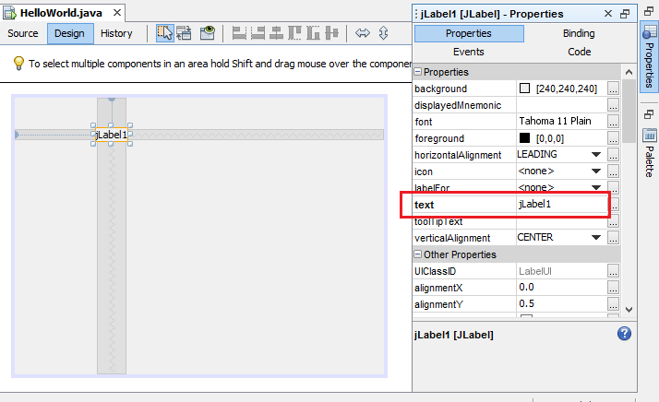

*Bước 5.* Lần đến thuộc tính text của componet và đổi thành “Hello World”. Chạy chương trình và cảm nhận.

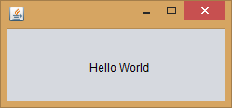

**Bài 2.** Xây dựng giao diện chương trình đồng hồ báo thức

**Hướng dẫn:**

* *Bước 1*. Thực hiện kéo thả các component cần thiết vào giao diện.
* *Bước 2*. Chỉnh giao diện:
  + Bên cửa sổ Properties, ta chọn thuộc tính ***font*** để chỉnh kích thước cho font chữ
  + Với button “Bắt đầu”, ta vào cửa sổ Properties, chọn tới Group Layout, thiết lập thông số cho 2 tham số: ***Horizontal Size*** và ***Vertical Size***

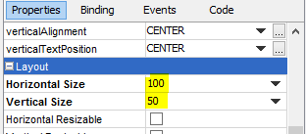

* Kết quả ta có giao diện như sau:

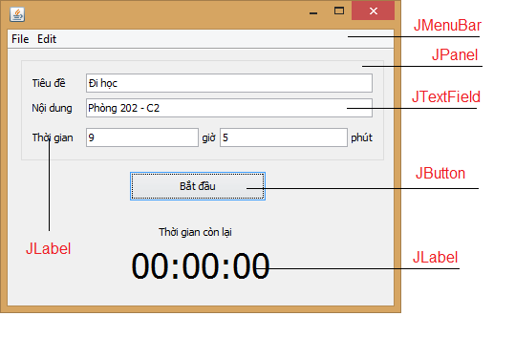

***Bài 4.*** Xây dựng form mô phỏng cho phép nhập thông tin sinh viên

**Hướng dẫn:**

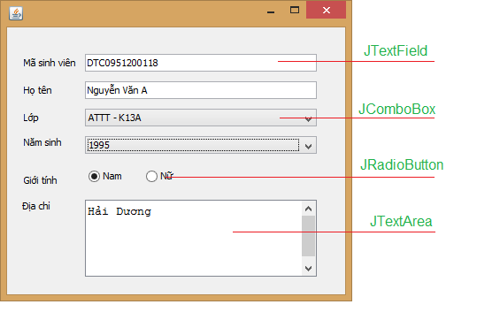

*Bước 1.* Kéo thả các component để được giao diện như hình trên.

*Bước 2.* Với các component JComboBox, để thiết lập các phần tử, chúng ta tiến hành các bước như sau:

* Click vào component JComboBox, chuyển sang cửa sổ ***Properties***, tìm đến thuộc tính ***model***, click vào nút ***...*** ngay bên cạnh thuộc tính.
* Một cửa sổ mới mở ra, chúng ta nhập các phần tử và nhấn ***OK***

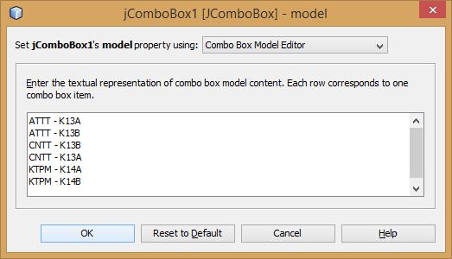

*Bước 3.* Với component JRadioButton, chúng ta phải nhóm chúng lại với nhau để xác định JRadioButton này thuộc nhóm nào. Vì mỗi nhóm sẽ chỉ được chọn duy nhất 1 phần tử như đã đề cập tại phần lý thuyết.

Nếu không làm bước này, chúng ta chạy chương trình lên và thấy rằng ta có thể chọn cả 2 mục là ***Nam*** và ***Nữ.***

Ta kéo thêm component ***JGroupButton.*** Đối với component này, đó là component ẩn nên sẽ không hiển thị lên trên giao diện, ta sẽ quản lý component này tại cửa sổ ***3. Navigator*** (Vùng 3 đã đề cập ở bài tập 1).

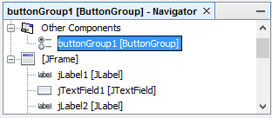

Ta có thể đổi tên cho component để dễ dàng quản lý bằng cách click chuột phải, chọn ***Change Variable Name...***

*Bước 4.* Chọn JRadioButton cần nhóm và lần đến thuộc tính ***buttonGroup*** và chọn ***buttonGroup1.***

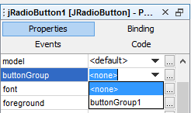

*Bước 5.* Chạy chương trình và cảm nhận

## Bài tập

***Bài 1.*** Xây dựng giao diện chương trình máy tính bỏ túi giống như trên windows

